**Если Вашего ребенка обижают**

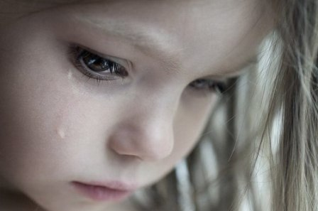Если ребенка в садике бьют дети, то родителям стоит очень серьезно отнестись к этой ситуации. Чаще всего ребенок, по отношению к которому выказывают агрессию другие дети, проявляет жертвенную модель поведения. Это значит, что он, скорее всего, уже раньше встречался с насилием и не смог себя защитить или живет в семье, где взрослые не обладают способностью себя защищать, демонстрируя виктимное поведение. Например, ребенок обладает от рождения слабым типом нервной системы (быстро утомляется, склонен к меланхолическому настроению, тяжело переживает даже незначительные сложности, медленно успокаивается). Это вызывает у близких взрослых жалость и снисходительное отношение, а у старших братьев и сестер ревность, которую они отыгрывают на нем втайне от родителей. Возможен вариант, когда в семье есть взрослый, который позволяет себя обижать, терпеливо сносит оскорбления, безропотно принимает унижения. Ребенок, будучи привязан к такому человеку, может подсознательно копировать модель его поведения.

Виктимное поведение провоцирует детей в детском коллективе становиться агрессорами, подсознательно вынуждая ребенка выйти из позиции жертвы, научиться себя защищать. В детском саду у ребенка часто не хватает сил справиться с обидчиками: постоять за себя он не умеет, бить в ответ – стратегия для него малознакомая, а потому советы родителей дать сдачи он применить в этих обстоятельствах не может, что вызывает у ребенка еще большее ощущение беспомощности. Терпеть такое положение – это развивать у ребенка комплекс жертвы и создавать условия для формирования роли изгоя в дальнейшей жизни. Унижаемый и обиженный ребенок со временем может озлобиться, приобрести устойчивую заниженную самооценку и считать мир небезопасным и несправедливым. В этой ситуации эффективную помощь ребенку может оказать только **воспитатель** детского сада. Родителям стоит как можно быстрее обратиться к нему с просьбой о помощи. Грамотный воспитатель не станет игнорировать факты избиения ребенка в коллективе детей. Он разберется в том, что происходит, объяснит детям, как важно поддерживать друг друга, научит детей взаимодействовать в коллективе без применения агрессии. Воспитателю следует внимательно следить за тем, чтобы дети в дальнейшем не проявляли свою агрессию в форме нападения друг на друга, и поощрять только позитивные способы взаимодействия в группе. Квалифицированный воспитатель в своей работе будет обращать внимание на то, как развивать в детях важные качества терпимости, заботы и признания за каждым равноправного положения. Если родители не уверены, что воспитатель обладает подобной квалификацией, стоит поискать другой детский сад или группу и обязательно обратиться к психологу.